NARVA LINNAVALITSUS

KORRALDUS

Narva ____.09.2019 nr _____

Raudsilla tn 1 maa-ala detailplaneeringu
vastuvõtmine ning avaliku väljapaneku
korraldamine

- ASJAOLUD JA MENETLEMISE KÄIK
Detailplaneeringu algatamise ettepaneku esitas Vallikraavi Kinnisvara AS juhatuse liikme Indrek Rentel`i isikus ja detailplaneering algatati Narva Linnavolikogu otsusega nr 240. Detailplaneeringu ala suurusega ca 1,6 ha hõlmab Joaoru linnaosas Raudsilla tn 1 krunti ning selle piirnevat Raudsilla tänava ala. Algatamisotsuse punkti 4.1. kohaselt detailplaneeringu korraldajaks on Narva Linnavalitsuse Arhitektuuri- ja Linnaplaneerimise Amet.
02.09.2019 kooskõlastas Narva Linnavalitsuse Arhitektuuri- ja Linnaplaneerimise Amet AB Artes Terrae OÜ poolt koostatud „Raudsilla tn 1 maa-ala detailplaneeringu“ lõpliku lahenduse. Seega on detailplaneering valmis vastuvõtmiseks ja avaliku väljapaneku korraldamiseks.
Vastuvõtmisele esitatud detailplaneeringu lahendusega kavandatakse Raudsilla tn 1 krundile ehitada kuni viis (5) korterelamut ning kuni viis (5) abihoonet. Hoonete kavandatav ehitusalune pind on kuni 3 000 m² ja hoonete suletud brutopind kuni 18 000 m². Taotletav korterelamute korruselisus on kuni 6 korrust. Algatatav detailplaneering peab sealhulgas lahendama liikluskorralduse (juurdepääsud ja parkimise), maa-ala heakorrastuse ja haljastuse, määrama tehnovõrkude asukohad.
Raudsilla tn 1 krundil asub aastal 2006 suletud Juhkentali kooli hoone. Krundi omaniku ettepaneku järgi ja suure avaliku huvi pärast peab parima arhitektuurilahenduse leidmiseks on vajalik läbi viia arhitektuurikonkurss juhul kui tekib vajadus muuta arhitektuurilist kontseptsiooni.
Planeeringuala asukoha ja kuju pärast teostati detailplaneeringu koostamise raames 2017 aasta jaanuaris ehitusgeoloogiline uuring (Rakendusgeodeesia ja Ehitusgeoloogia Inseneribüroo OÜ, töö nr GE-2203).
Planeering on kooskõlastatud lähteseisukohtades loetletud asutuste ja isikutega. Planeeringulahenduse eskiis sai arutatud 07.08.2018 toimunud eskiislahenduse avaliku avalikul arutelu töökoosolekul.
Planeeringuala satub osaliselt kalda ehituskeeluvööndi ja piiranguvööndi, mis on kinnitatud Narva linna üldplaneeringuga, siis detailplaneeringuga tehakse ettepanek vähendada Narva jõe ehituskeeluvööndi laiust planeeringuala piires. Taotlusele lisatud asukohaskeemil on näha, et vastuvõtmisele esitatud planeeringulahendus muudab vähesel määral ka Joaorg ja selle lähiala (Narva Linnavolikogu 21.06.2011 otsus nr 110) detailplaneeringus ettenähtud planeeringulahendust.
Kehtiva Narva linna üldplaneeringu järgi on antud ala maakasutuse sihtotstarbeks ühiskondlike ehitiste ala (A) ja vastuvõtmisele esitatav detailplaneering toob kaasa kehtiva üldplaneeringu muutmise ettepaneku maakasutuse sihtotstarbe osas, kus juhtotstarve soovitakse muuta korruselamumaaks. Vastavalt detailplaneeringu algatamisotsuses loetletud kaalutlustele loeti otstarbekaks jätta KSH algatamata.
Planeeringuala ligikaudne piir on vastavalt käesolevale otsusele lisatud asukohaskeemile (lisa 1).

- ÕIGUSLIKUD ALUSED
Õiguslikud alused
2.1 Narva Linnavolikogu otsusega nr 240 “Raudsilla tn 1 maa-ala detailplaneeringu koostamise algatamine ning keskkonnamõju strateegilise hindamise algatamata jätmine“ punkti 4.1. kohaselt detailplaneeringu korraldajaks on Narva Linnavalitsuse Arhitektuuri- ja Linnaplaneerimise Amet;
  - Narva Linnavolikogu 17.11.2016 määrusega nr 23 kehtestatud Narva Linnavalitsuse Arhitektuuri- ja Linnaplaneerimise Ameti põhimääruse § 7 punkti 7 ja 8 Arhitektuuri- ja planeerimise osakonna põhiülesandeks on planeerimistegevuse korraldamine linna territooriumil ja detailplaneeringute lähteülesannete koostamine ja detailplaneeringute koostamise korraldamine;
  - Planeerimisseaduse § 134 kohaselt teeb planeeringu koostamise korraldaja pärast detailplaneeringu kooskõlastamist detailplaneeringu vastuvõtmise otsuse, millega kinnitab, et detailplaneering vastab õigusaktidele ja valla või linna ruumilise arengu eesmärkidele.

- OTSUS
Võtta vastu Raudsilla tn 1 maa-ala detailplaneering pindalaga ca 1,6 ha vastavalt välja pakutud arhitektuurilisele kontseptsioonile ning põhijoonisel ja seletuskirjas kirjeldatud planeeringulahendusele ning korraldada detailplaneeringu avalik väljapanek.

- Rakendussätted
4.1 Narva Linnavalitsuse Arhitektuuri- ja Linnaplaneerimise Ametil avaldada korraldus ajalehes „Põhjarannik“ ja “Narva Linnaleht” ning ameti veebilehel.
  - Käesolev korraldus jõustub teatavakstegemisest.

Linnapea Linnasekretär
Aleksei Jevgrafov Ants Liimets

LISA 1
Narva Linnavalitsuse _________2019 korralduse nr _____ juurde

Raudsilla tn 1 maa-ala detailplaneeringu vastuvõtmine ning avaliku väljapaneku
korraldamine

Planeeringuala ligikaudne pindala ca 1,6 ha

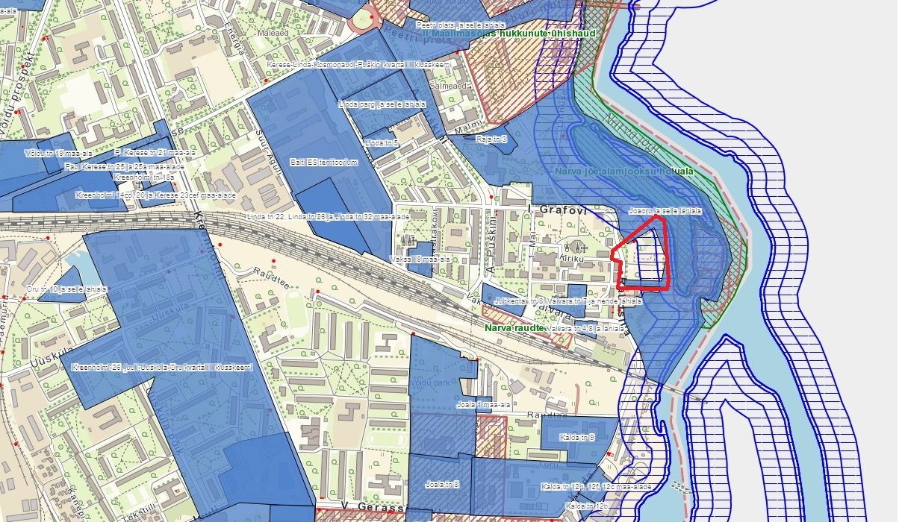

——— PLANEERINGUALA PIIR

KONTAKTALA

Narva Linnavalitsuse Arhitektuuri- ja Linnaplaneerimise Amet
SEPTEMBER 2019

